**Отчёт**

**по лабораторной работе №3**

**№1**

**Ссылка на GitHub с топологиями:**

**Примечание:** По каким-то причинам он не сохраняет конфигурацию AC, так что для проверки работоспособности топологии возможно придется заново прописывать конфигурацию

Топология:

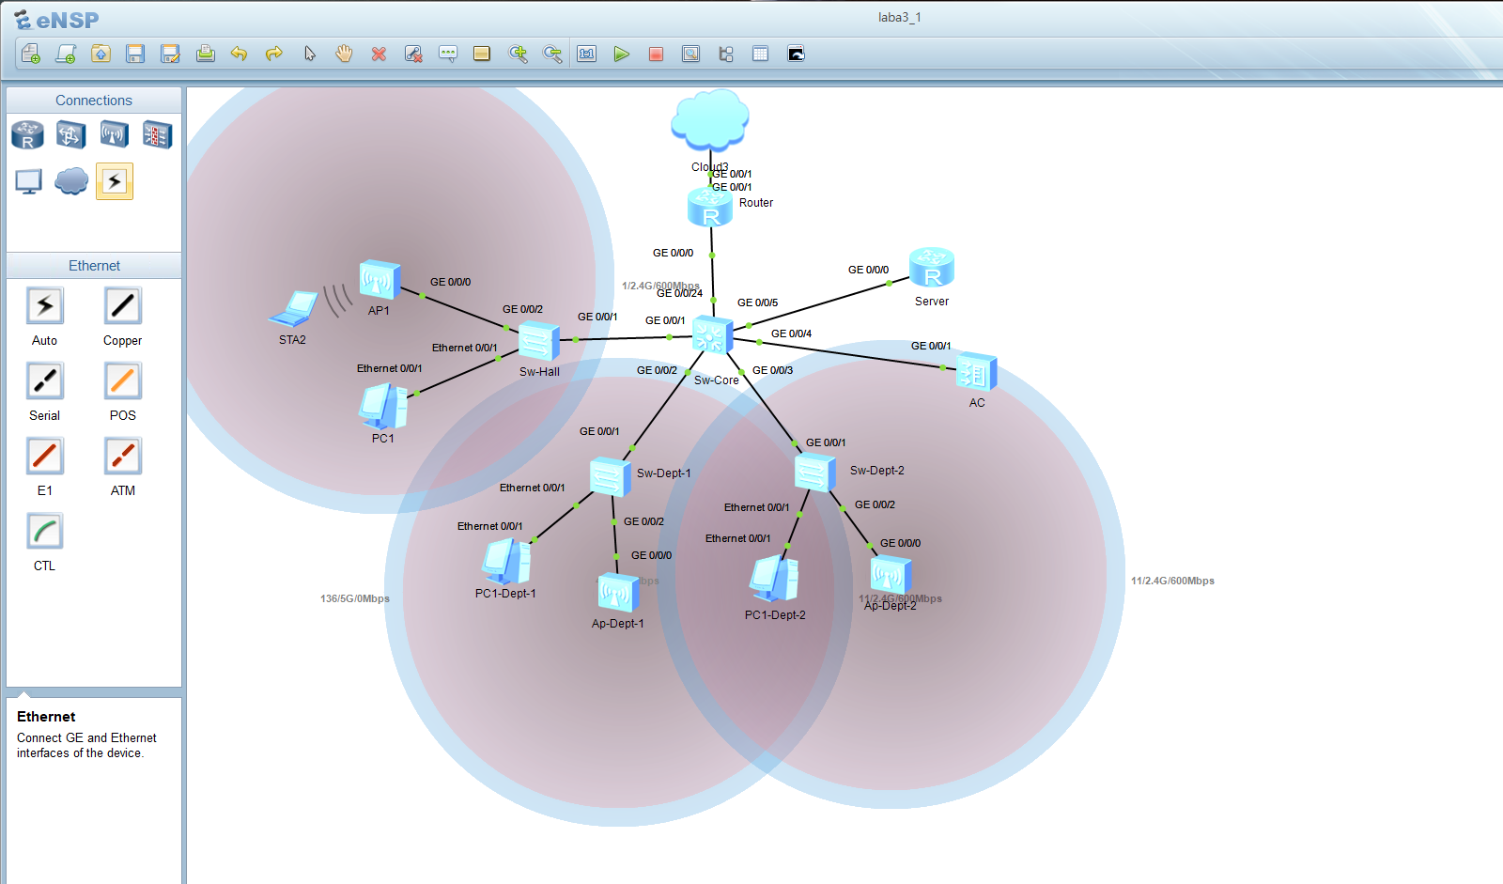

Пул IP-адресов

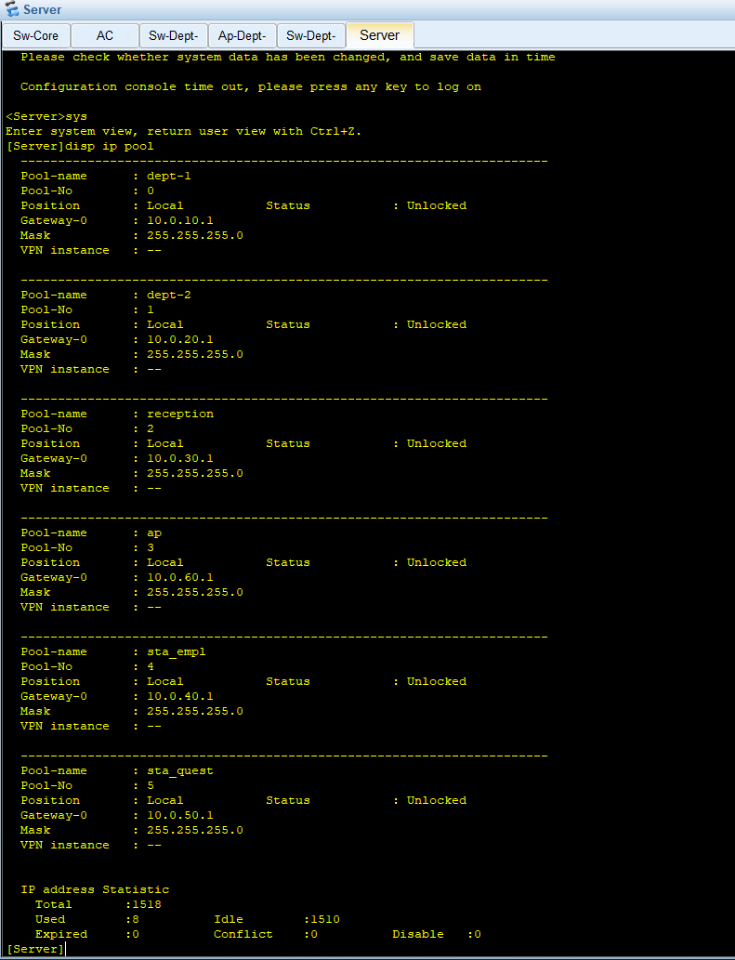

Доступные AP

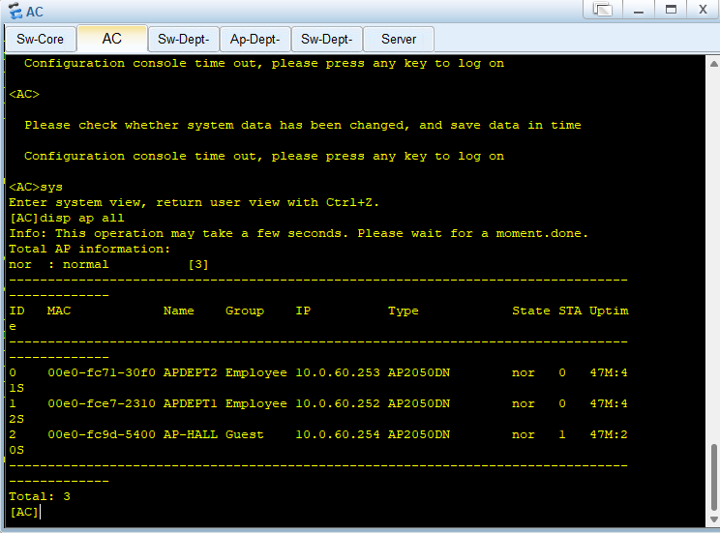

VAP-профили Employee

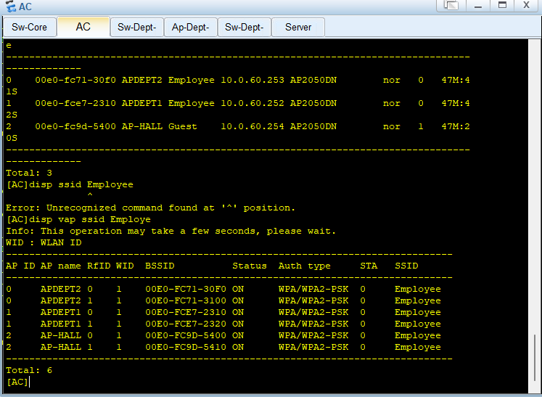

VAP-профили Guest

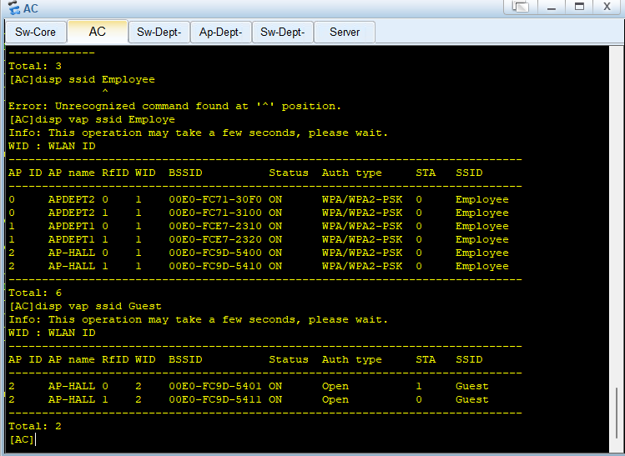

Список подключений STA

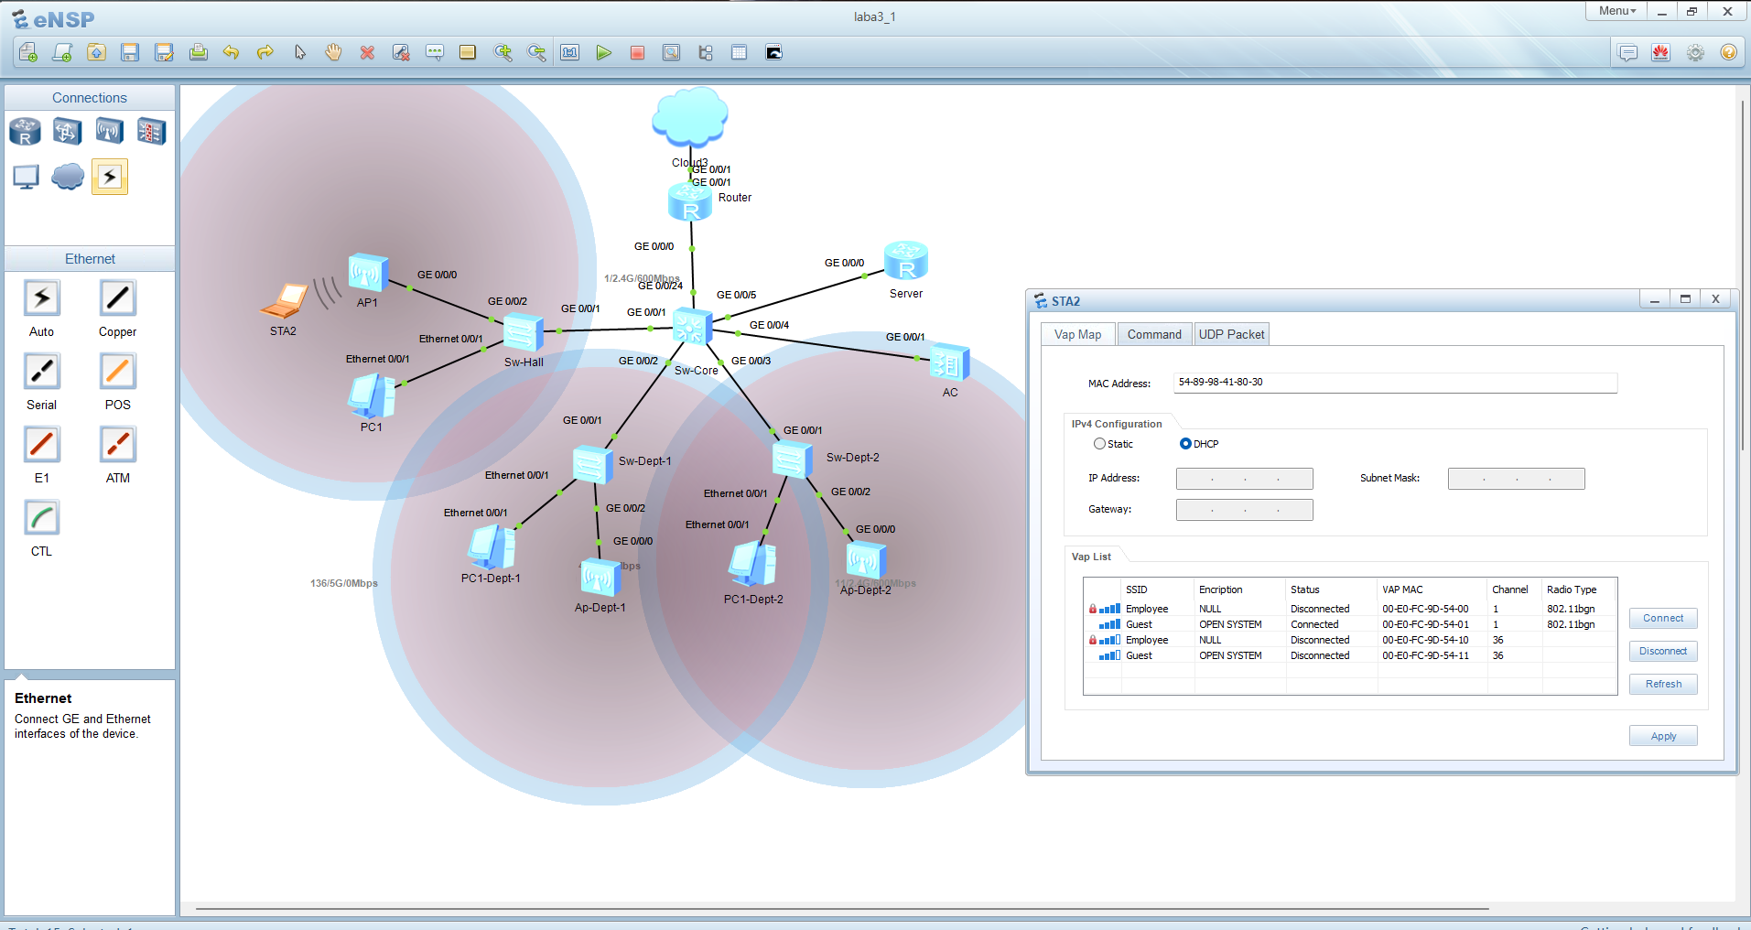

Адрес PC1-Dept1

